

|  |  |  |  |  |
| --- | --- | --- | --- | --- |
| ***Estudante:*** | | | | |
| ***Turma:7°ano*** | ***Turno:*** | ***Data de Aplicação:*** | | ***1º Bimestre*** |
| ***Prof(a).*** | | | ***Nota Final:*** | |
| ***INÍCIO: TÉRMINO:*** | | | | |
| ***AVALIAÇÃO PARCIAL DE HISTÓRIA*** | | | | |
| ***INSTRUÇÕES GERAIS***  1. Confira atentamente a construção da prova. Qualquer falha de impressão ou falta de folhas deve ser comunicada ao professor no prazo máximo de **15 (quinze) minutos.**  2. Inicie a prova identificando todas as páginas com seu **nome e turma.**  3. Resolva as questões nos locais correspondentes usando caneta com tinta azul ou preta. Responda a lápis somente quando determinado.  4. Utilize somente o material autorizado. É proibido o uso de qualquer tipo de corretivo; de aparelho celular.  5. Esta prova é individual. Ao término do tempo, levante o braço e aguarde o fiscal recolher a prova.  6. A posse e/ou uso de meios ilícitos para a execução da prova é(são) considerado(s) falta disciplinar grave, acarretando a atribuição de **grau ZERO.**  7. As questões indicadas com **\***são questõesde desafio e correspondem a um ponto adicional.  8. Esta prova vale de **0 a 10 (dez)**  **9. Em provas de exatas é obrigatório apresentação do cálculo, para validação da questão. Caso não conste será anulada.** | | | | |

**01.** Vimos, ao longo do capítulo, que os séculos XIV e XV apresentam diversos elementos que são característicos da Idade Média e outros que representam o Mundo Moderno. Descreva pelo menos um elemento que pode ser considerado medieval e um que é característico da Idade Moderna.

_____________________________________________________________________________________________________________________________________________________________________________________________________________________________________________________________________________________________

**02.** A imagem abaixo mostra Joana d’Arc. Explique sua importância na guerra dos Cem anos e os motivos por quais ela foi condenada à morte na fogueira.

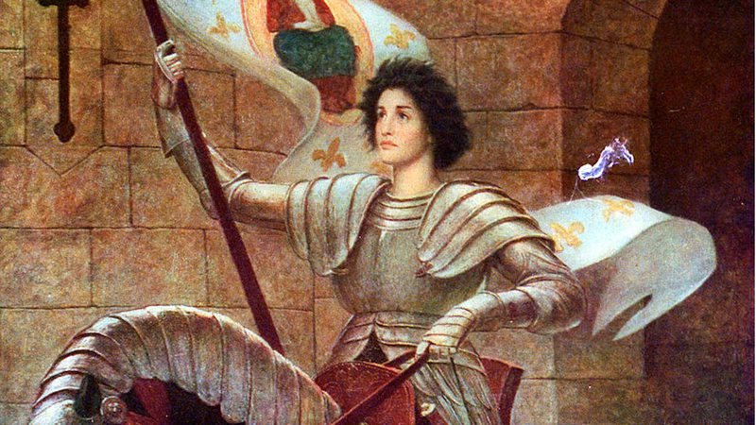

_____________________________________________________________________________________________________________________________________________________________________________________________________________________________________________________________________________________________

**03.** De que forma o Racionalismo Moderno entrou em conflito com a cultura medieval?

_____________________________________________________________________________________________________________________________________________________________________________________________________________________________________________________________________________________________

**04.** Em geral, os reis buscaram formar alianças com a burguesia. Explique o motivo de essas alianças terem sido firmadas.

_____________________________________________________________________________________________________________________________________________________________________________________________________________________________________________________________________________________________

**05.** A Guerra de Reconquista representou grandes mudanças à Península Ibérica. Explique os efeitos da reconquista na formação de Portugal e Espanha.

_____________________________________________________________________________________________________________________________________________________________________________________________________________________________________________________________________________________________

**06.** Como a monetarização da economia beneficiou a burguesia?

_____________________________________________________________________________________________________________________________________________________________________________________________________________________________________________________________________________________________

**07.** A centralização do poder nas mãos dos reis não mudou somente a configuração de relações de poder, mas as configurações geográficas da Europa. O que isso quer dizer?

_____________________________________________________________________________________________________________________________________________________________________________________________________________________________________________________________________________________________

**08.** No período da Baixa Idade Média e início da Idade Moderna, a economia feudal e agrária passou a ser substituída por um modelo mercantil e baseado na acumulação de moedas.

Com relação ao modelo burguês de atividade comercial, é possível afirmar que:

a) esse modelo evidenciou a formação de um novo grupo social, a burguesia, que se fortaleceu economicamente buscando poder político.

b) o modelo burguês foi legitimado pela Igreja Católica, que incentivava a prática comercial nas cidades europeias.

c) as mudanças ocorridas no sistema feudal fortaleceram a nobreza medieval, que passou a ser mais influente nas decisões tomadas pelos reis.

d) as crises do sistema feudal fortaleceram o modelo de produção agrícola voltado à subsistência.

e) A burguesia se consolidou economicamente, apoiando, sem nenhuma restrição, as decisões tomadas pelos reis do período moderno.

**09.**  O processo da Guerra dos Cem Anos foi uma das causas que marcaram a disputa pelo poder político e o enfraquecimento da nobreza no processo de centralização política de:

a) Portugal e Inglaterra.

b) Espanha e França.

c) Inglaterra e Espanha.

d) França e Inglaterra.

e) Granada e Ceuta.

**10.** As cidades medievais desenvolveram-se entre os séculos XI e XII devido:

a) à ampliação do comércio interno e externo;

b) ao desejo dos senhores feudais em aumentar a produção rural extinguindo o comércio;

c) ao apoio dado pela Igreja ao novo pensamento moderno;

d) à compra de suas liberdades pelos vassalos;

e) ao retorno do modelo de escravidão e dos ataques ao império romano;

**11.** No final da Idade Média (entre os séculos XIII e XV), a Europa passou por transformações sociais, econômicas e políticas de grande importância. O fortalecimento do comércio e o surgimento da burguesia favoreceram

a) o êxodo urbano e a mecanização da produção agrícola.

b) a industrialização e o advento do capitalismo financeiro.

c) o desenvolvimento e surgimento de muitas cidades.

d) a ruralização e urbanização, processos concomitantes

e) nenhuma das alternativas acima.

**12.** Um dos motivos que contribuíram para que Eduardo III reivindicasse o trono francês após a morte de Carlos IV e que dariam início à Guerra dos Cem Anos foi a necessidade de ocupar uma rica região de comércio e manufaturas no continente Europeu. Que região era essa?

1. Flandres.
2. Hamburgo.
3. Champagnat.
4. Gênova.
5. Lisboa.

**13.** A Guerra dos Cem Anos (1337 - 1453), entre franceses e ingleses, teve como consequências principais:

a) a consolidação do poder monárquico na França e a expulsão quase completa dos ingleses do território francês;

b) a consolidação do poder monárquico na Inglaterra e a expulsão quase completa dos franceses do território inglês;

c) a incorporação de parte do território francês pela Inglaterra e o consequente enfraquecimento do poder real na França;

d) a incorporação de parte do território inglês pela França e o consequente enfraquecimento do poder real na Inglaterra;

e) a aliança entre franceses e flamengos e o fim da hegemonia inglesa sobre o comércio europeu.

**14.**  O declínio do feudalismo possibilitou o desenvolvimento de uma nova configuração política, conhecida como Estado Moderno, que se caracterizou pela:

a) soberania da Igreja, divisãoterritorial, fronteiras delimitadas, centralização do poder nas mãos da igreja.  
b) soberania do reino, unificação territorial, fronteiras delimitadas, centralização do poder nas mãos do monarca.  
c) soberania dos senhores feudais, unificação territorial, fronteiras não limitadas, centralização do poder nas mãos da Igreja.  
d) soberania dos senhores de escravos, unificação territorial, ausência de delimitação de fronteiras, centralização do poder nas mãos do monarca.

**15**.  Os burgueses foram responsáveis pelo surgimento das feiras livres, que desencadearam no desenvolvimento do comércio. Como foi chamado esse período?

a) Renascimento cultural e urbano.

b) Renascimento comercial e urbano.

c) Renascimento comercial e cultural.

d) Renascimento comercial, urbano e artístico.

***BOA PROVA!!!***